*Vaikų emocinių ir elgesio problemų prevencijos programos „Obuolio draugai“ tikslas -* padėti vaikams įgyti socialinių bei emocinių sunkumų įveikimo gebėjimų, siekiant geresnės vaikų psichikos sveikatos ir emocinės gerovės. Programa įgyvendinama visoje Lietuvoje lietuvių, lenkų ir rusų kalbomis.

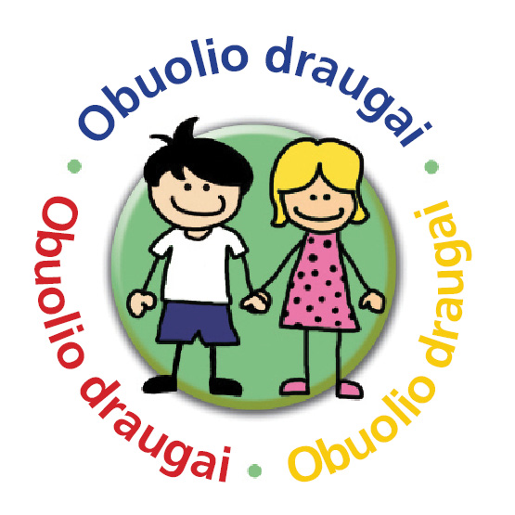

***pr. 3***

***Programa „Obuolio draugai“ skirta*** *8-10 metų vaikams.* Lietuvoje ją įgyvendinti rekomenduojame bendrojo ugdymo mokyklų *2 ar 3 klasėse*, globos namuose, vaikų dienos centruose ir prailgintos dienos grupėse. Programoje „Obuolio draugai“ gali dalyvauti kitose prevencinėse programose dalyvavę ir jose nedalyvavę vaikai.

***Kaip tapti programos „Obuolio draugai“ dalyviu?*** Ugdymo įstaiga, nusprendusi įgyvendinti programą*, iki 2022 gegužės 31* dienos turi atsiųsti *užpildytą paraiškos formą elektroniniu paštu* VšĮ „Vaiko labui“. Gavę Jūsų paraišką, Jums atsiųsime dvišalę programos vykdymo sutartį ir sąskaitą faktūrą elektroniniu paštu.

*Programoje galės dalyvauti pedagogai tik tų įstaigų, kurios iki 2022 m. birželio 30 d. bu*s:

- atsiuntusios „Vaiko labui“ pasirašytos sutarties elektroninį egzempliorių;

- sumokėjusios mokestį už pedagogo(-ų) dalyvavimą programoje/kvalifikacijos tobulinimą.

***Mokesčiai*** *nustatyti programos „Obuolio draugai“ dalyviams 2022-2023 mokslo metais****:***

* *55 Eurai* ankstesniais metais darbui programoje parengtam pedagogui;
* *85 Eurai* pirmą kartą programoje dalyvaujančiam pedagogui.

***Pedagogai, dalyvaujantys programoje „Obuolio draugai“ pirmą kartą*,** dalyvaus baziniuose programos mokymuose:

- įvadiniame seminare (12 akad. val.; 2 dienos); seminaras vyks rugsėjo mėn.

- dviejuose paramos seminaruose (kiekvieno trukmė po 4 akad. val.); seminarai vyks 2023 vasario ir gegužės mėn.

Programos pedagogo kvalifikaciją patvirtinantį *pažymėjimą* gauna pedagogas, sudalyvavęs daugiau nei pusėje programos mokymų ir pravedęs visas 24 programos valandėles vaikų klasėje. Dalyvavusiam visuose mokymuose ir pravedusiam visas 24 valandėles pedagogui išrašomas 64 akademinių valandų pažymėjimas (20 auditorinių, 24 praktinio ir 20 savarankiško darbo akademinių valandų).

***Metodinės priemonės.*** Kiekviena į programą įsitraukusi vaikų klasė yra aprūpinama programos įgyvendinimui reikiama programos *metodine medžiaga pedagogui*, kurią pedagogas privalo grąžinti pasibaigus mokslo metams.

Kiekvienai programoje dalyvaujančiai klasei duodama programos *padalomoji medžiaga, skirta vaikams,* pagal paraiškoje įrašytą vaikų skaičių, bet ne daugiau kaip trisdešimčiai vaikų (30). Šios medžiagos grąžinti nereikia. Jei pedagogas dirba su keliomis vaikų klasėmis ir jam nepakanka 30 komplektų padalomosios medžiagos, papildomą padalomąją medžiagą galima pirkti atskirai (šiuo atveju prašome susisiekti su mumis).

Pageidaujančios ugdymo įstaigos galės *nusipirkti pratybų sąsiuvinius vaikams* „Programa „Obuolio draugai“. Mano pratybų sąsiuvinis“ *ir brošiūrą veikloms namuose* „Programos „Obuolio draugai“ metodinė medžiaga tėvams“. (*Neužmirškite įrašyti paraiškos formoje.)*

***Programos valandėlės vaikams*** trunka vienus mokslo metus. Kiekvienoje programoje dalyvaujančioje klasėje pedagogas praveda 24 valandėles. Vienos valandėlės trukmė – 45 minutės.

***Informacinius laiškus*** – kvietimus į seminarus ir/ar kvietimus pasiimti metodinės medžiagos programoje dalyvausiantiems pedagogams atsiųsime rugpjūčio pabaigoje arba rugsėjo pradžioje į ugdymo įstaigą el. paštu.

Paraiškos formą ir dalyvavimo programoje „Obuolio draugai” sąlygas rasite internete [*www.vaikolabui.lt*](http://www.vaikolabui.lt/)

*Dėmesio!*Jei pateikėte paraišką el. paštu ir negavote iš mūsų patvirtinimo, reiškia jūsų paraiška mūsų nepasiekė.

***Kontaktai paraiškai pateikti*** el. paštas[*odparaiska@vaikolabui.lt*](mailto:odparaiska@vaikolabui.lt)



***Daugiau informacijos:***

Telefonai pasiteiravimui +370 (652) 10 023

VšĮ „Vaiko labui“,

Šv. Ignoto g. 5, 01144 Vilnius